TRƯỜNG THCS PHAN CÔNG HỚN  TỔ HĐTNHN – GDĐP | MÔN HOẠT ĐỘNG TRẢI NGHIỆM HƯỚNG NGHIỆP  KHỐI 7

TUẦN 24
(Từ ngày 24/02/2025 đến ngày 01/3/2025)

CHỦ ĐỀ 7: GÓP PHẦN GIẢM THIỂU HIỆU ỨNG NHÀ KÍNH
- Nhiệm vụ 3: Thực hiện những việc làm bảo vệ di tích, danh lam thắng cảnh taị khu vực tham quan

Nhiệm vụ 4: Thiết kế sản phẩm tuyên truyền bảo vệ môi trường sau chuyến tham quan

A. LÝ THUYẾT
3. Thực hiện những việc làm bảo vệ di tích, danh lam thắng cảnh taị khu vực tham quan
a.Hiện trạng, nguyên nhân
Hiện trạng | Nguyên nhân
Rác thải tràn lan. | Khách tham quan xả rác bừa bãi.
Cảnh quan bị xâm phạm. | Công tác quản lí chưa tốt.
Ô nhiễm nguồn nước. | Nước thải từ các khu dân cư xung quanh xả trực tiếp xuống sông, hồ.
Tỉ lệ bụi mịn trong không khí cao. | Khói bụi từ các nhà máy, phương tiện giao thông,…

b. Một số việc có thể làm để bảo vệ môi trường nơi tham quan và chuẩn bị các vật liệu cần thiết:
Việc làm | Vật liệu, phương tiện
Nhặt rác | Bao tay, túi đựng rác, chổi,…
Làm tờ rơi tuyên truyền | Giấy, bút màu, thước kẻ, keo dán,…
Trồng cây xanh | Cây non, xẻng, bình tưới nước, phân bón,…
Tái chế, tái sử dụng | Các đồ dùng, dụng cụ cũ, kéo, bút chì,…
c. Một số việc làm bảo vệ cảnh quan phù hợp với khả năng của em:
- Quét dọn vệ sinh khu vực tham quan.
- Trồng cây xanh.
- Làm tờ rơi tuyên truyền.
- Tổ chức các hoạt động tình nguyện để dọn dẹp vệ sinh.

BÁO CÁO KẾT QUẢ THỰC HIỆN NHỮNG VIỆC LÀM BẢO VỆ
MÔI TRƯỜNG TẠI KHU VỰC THAM QUAN
- Nhóm: tổ ……..lớp 7……
- Thời gian: ………………
- Địa điểm: ……………………………………
- Chuẩn bị:
- Đồ dùng cần thiết để dọn dẹp vệ sinh: chổi, túi đựng rác,...
- Trang phục gọn gàng, thoải mái, lịch sự.
Kết quả hoạt động:

4. Thiết kế sản phẩm tuyên truyền bảo vệ môi trường sau chuyến tham quan
Gợi ý cách thức thực hiện
- Vẽ tranh cổ động, tuyên truyền.
- Tạo sản phẩm từ rác thải thu gom
- Làm video nói về thực trạng môi trường, ý thức của người dân ở địa điểm tham quan và một số biện pháp để khắc phục.
Gợi ý một số sản phẩm:

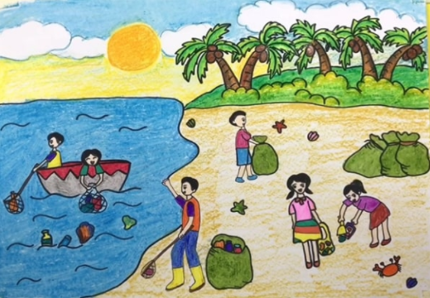
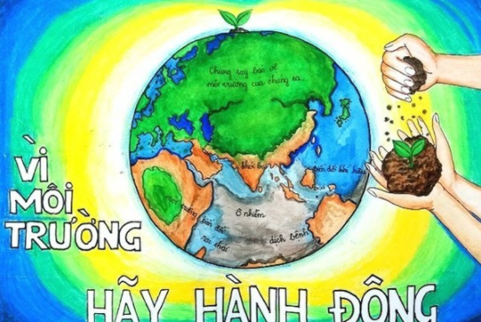

HS tự thực hiện( về nhà hoàn thành)

B. DẶN DÒ:
- Ghi nhớ nội dung nhiệm vụ 3, 4

- Xem trước nội dung các nhiệm vụ:
- Nhiệm vụ 5: Thực hiện chiến dịch truyền thông bảo vệ môi trường thiên nhiên, giảm thiểu hiệu ứng nhà kính
- Nhiệm vụ 6: Tự đánh giá

